八年级物理第二学期期末复习试卷
一、选择题（每题4个选项中只有1个符合题意）（每题3分，共30分）
1.以下选项中质量最接近50g的是
A、一个乒乓球 B、一只母鸡 C、一只鸡蛋 D、一张课桌
2.2009年3月以来，发源于墨西哥的H1N1流感病毒迅速向全球蔓延。某学校食堂为了确保师生健康，坚持把师生用过的餐具进行高温蒸煮消毒。在餐具放进冷水直至加热到水沸腾的过程中，关于餐具的下列相关物理量肯定没有变化的是
A．质量 B．体积 C．温度 D．密度
3.如图所示，钢制弹簧作为健身拉力器的构件，主要利用钢铁较好的
A．导电性 B．导热性 C．弹性 D．绝缘性
4.关于粒子和宇宙，下列认识中正确的是：
A、红墨水在水中散开说明分子间有排斥力
B、用鼻子嗅气味能鉴别醋和酱油表明分子在运动
C、在水分子、氢原子和电子中，尺度最小的是氢原子
D、宇宙是一个有层次的天体结构系统，恒星是绝对不动的
5.以下各例能够减小摩擦的是

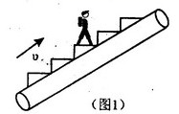
6.一人站在电梯上随电梯一起匀速上升，如图1所示，则关于人的受力分析的下列叙述正确的是
A．人受到重力，竖直向上的弹力以及水平向右的摩擦力
B．人受到重力，竖直向上的弹力以及水平向左的摩擦力
C．人受到重力，竖直向上的弹力，电梯对人斜向上与速度方向一致的推力
D．人受到重力，竖直向上的弹力
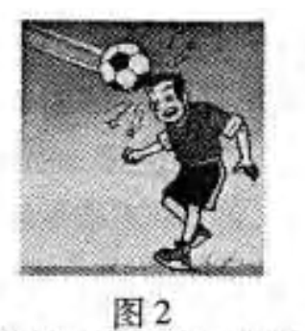
7.如图2是运动员顶足球的情景，以下说法中正确的是
A.顶足球时，球对头没有作用力
B.足球在空中一直受到头的作用力
C.足球在空中继续运动是由于惯性
D.头对足球的力和足球的重力是一对平衡力
8.下列实例中，属于减小压强的是
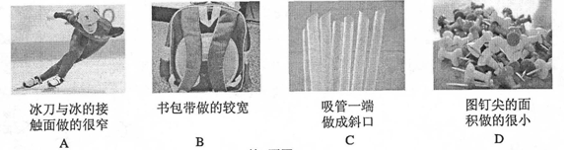

9.下列现象中与大气压强无关的是

A.用吸管吸饮料，饮料上升
B.吸盘上挂毛巾，吸盘不掉

C.用滴管
吸取液体

D.帕斯卡
“裂桶实验”

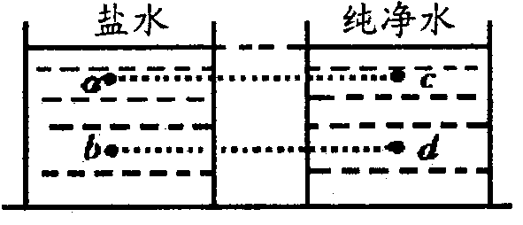
10．如图，关于a、b、c、d四点处液体产生的压强大小的比较，其中正确的是（已知p盐水>p纯净水）
A．a点的压强最大 B．b点的压强最大
C．c点的压强最大 D．d点的压强最大
二、填空题（每空1分，共21分）
11.物理·生活·社会：
(1) 校门口新搬来一个烤臭豆腐的小摊，同学们远远就能闻到臭豆腐的味道，这属于_______现象，臭豆腐经烧烤后，温度升高，分子无规则运动 。（温馨提示：请注意食品卫生！）
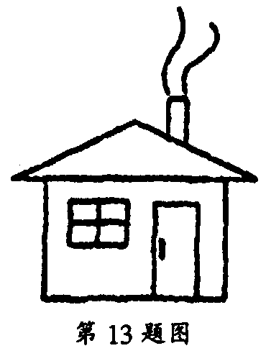
(2)小明到海拔3700m的峨眉山旅游，发现在山上“煮米不成饭”，他认为是因为山上的泉水太冷，实际上是因为高山上的 较低，从而导致水的沸点 的缘故．
(3)“削铁如泥”通常用来形容某种刀具品质优良，从物理的角度来
讲，说明制作刀具的材料 比铁大．
(4)如图所示，农村炉灶里的烟之所以顺着烟囱排到屋外，其原因是
因为风吹过烟囱顶端时，使那儿空气的流速变 ，压强变 ．
12.王兵在“测量石块的密度”时，测出几组数据，根据这些数据绘出图象，图下四幅图象中，能正确表示石块“质量与体积的关系”的图象是 ，能正确表示“密度与质量的关系”的图象是 。
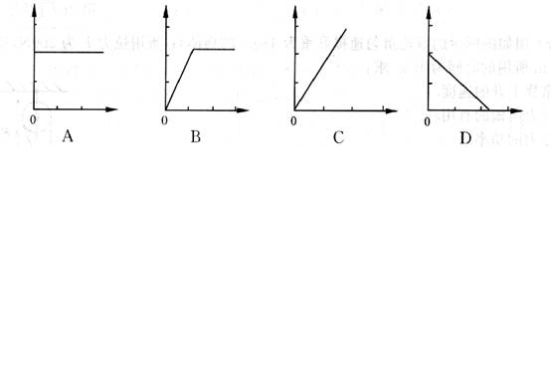

13.我国名酒五粮液素有“三杯下肚浑身爽，一滴沾唇满口香”的赞誉，曾经获得世博会两届金奖。有一种精品五粮液，它的包装盒上标明容量500mL，，则它所装酒的质量为 kg，如果用此瓶装满水，则总质量比装满酒时多 kg。（ρ_{酒}=0.9×10³ kg/m³）
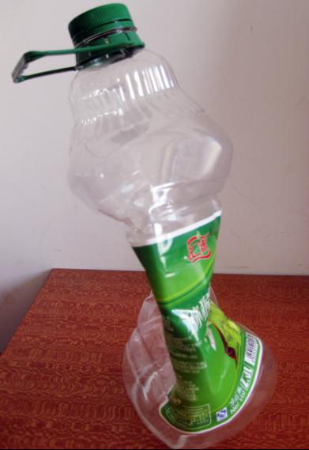
14.汽车车轮的外表面上有凹凸不平的花纹，这是为了 。某同学用水平推力推停在平直公路上的汽车，没能推动，这时推力 (选填“大于”、“小于”或“等于”)汽车所受的阻力。快速行驶的汽车刹车后，由于 ，还会继续前进一段距离。
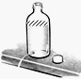
15. 在靠近塑料瓶底部的侧壁上开一个小圆孔，用胶带封住小孔，接着拧开瓶盖，往瓶中加入水，然后撕去胶带，水便从小孔射出（如图所示），这说明：水对容器的 有压强；随着瓶内水面的不断下降，可以观察到水射出的速度越来越 _ ；
这个实验表明 。
16.许多同学喜爱滑板运动。某同学用脚对地面向后施力时滑板前行，说明力能改变物体的 ；滑板由板面、支架和轮子组成，当一个同学站在滑板上匀速直线滑行时，人和滑板受到的总重力约为600N，轮子与地面的总接触面积约为8×10^{－4}米²，则水平地面受到的压强约为 帕。
17．如图，小玲向空矿泉水瓶内倒入热水后迅速倒出并盖紧瓶盖，瓶子变扁了，这是___ ____作用的结果，瓶子被压扁表明力可以改变物体的_____ _____。
三、简答题（本题图共5分，其余每空1分，共32分，）
18．按题目要求作图：（5分）
⑴请在下图中画出压缩的弹簧对拇指弹力的示意图。
⑵如图所示，物体A静止在斜面上，请画出它所受到的重力和物体A对斜面的压力的示意图。
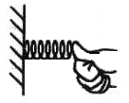
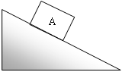

19．（4分）用天平和量筒测金属块的密度。将托盘天平放在水平台面上，在调节天平平衡的过程中，如果指针偏向分度盘中央刻线的右侧，应将天平平衡螺母向 (选填“左”或“右”)调节．在调好的天平左盘放金属块，天平平衡时，砝码及游码在标尺上的位置如图甲所示，则金属块的质量是 g．把金属块放人装有适量水的量筒中，量筒内水面的位置如图乙所示，则金属块的密度是 kg／m3．金属块有磨损后，它的密度 (选填“变大”、“不变”或“变小”)．
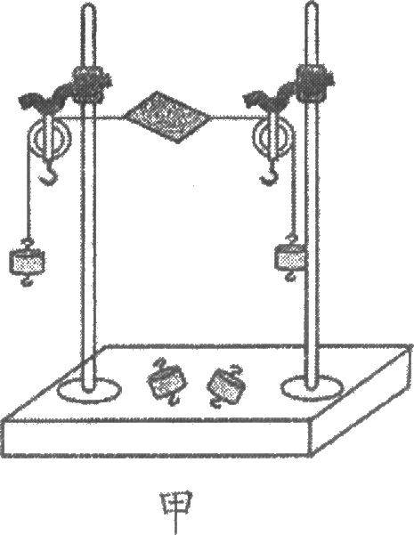
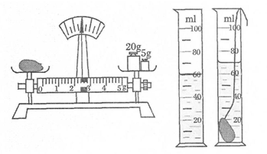
甲 （19题图） 乙

20．（6分）如图甲是小华同学探究二力平衡条件时的实验情景．
(1)小华将系于小卡片(重力可忽略不计)两对角的线分别跨过左右支架上的滑轮，在线的两端挂上钩码，使作用在小卡片上的两个拉力方向 ，并通过调整 来改变拉力的大小．
(2)当小卡片平衡时，小华将小卡片旋转过一个角度，松手后小卡片 (选填“能”或“不能’’)平衡。设计此实验步骤的目的是为了探究 ．
(3)为了验证只有作用在同一物体上的两个力才能平衡，在图甲所示情况下，小华下一步的操作是： ．
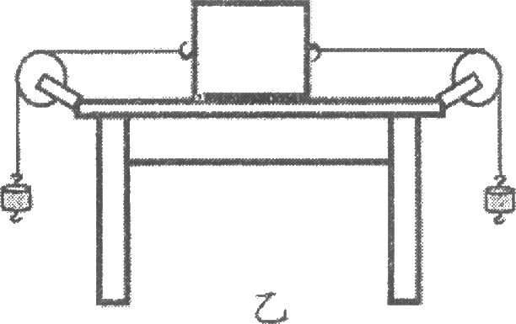
(4)在探究同一问题时，小明将木块放在水平桌面上，设计了如图乙所示的实验，同学们认为小华的实验设计比小明的实验设计好．其主要原因是 ．
A．减少摩擦力对实验结果的影响
B．小卡片是比较容易获取的材料
C．容易让小卡片在水平方向上保持平衡
D．小卡片容易扭转
21.（9分）小明用如图甲、乙、丙的步骤探究摩擦力的大小与哪些因素有关。
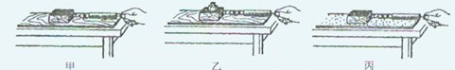
（１）实验中，他应将弹簧测力计沿 方向拉动木块，使木块在水平面上做 运动，并记下弹簧测力计的示数。
（２）比较步骤 与 可得：摩擦力的大小跟作用在物体表面上的压力有关，且压力越大，摩擦力越大。比较步骤甲与丙可得：摩擦力的大小跟接触面的 有关，且接触面越 ，摩擦力越大。
（３）小明在实验中还发现：在木块还没有被拉动的情况下，弹簧测力计仍然有示数，且示数逐渐增大，直到拉动木块为止。该现象表明：物体在静止时还受到 力的作用，且该力的大小 拉力。（填“大于”、“小于”或“等于”）
（４）上学路上，小明看见一辆汽车陷进了泥坑里，司机将一些稻草塞进后轮底下，汽车很快就爬上来了，这是利用增大 的方法增大摩擦力。[来源:学科网ZXXK]
22.实验室提供了如下器材：弹簧测力计、量筒、烧杯、金属块、蜡块、细线、水等器材。同学们进行实验：（已知ρ_{水}=1×10³ kg/m³，g=10N/kg）
（1）要测量金属块浸没时受到的浮力。用如图甲所示方法测量金属块受到的浮力为 N。 根据这个方法所得的实验数据还可以计算出该金属块的体积是_________m³、密度是___________kg/m³。
（2）测量蜡块体积及计算浸没时受到的浮力。用的器材和方法如图乙所示，蜡块体积为___________ cm³，蜡块浸没时受到的浮力为___________N。
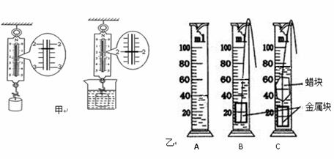

23．（5分）在研究液体压强的实验中。
(1)当压强计的金属盒在空气中时，U形管两边的液面应当相平，而小明同学却观察到如图(a)所示的情景．出现这种情况的原因是：U形管左支管液面上方的气压 大气压（填“大于”、“小于”或“等于”）；调节的方法是 。
A．将此时右边支管中高出的液体倒出 B．取下软管重新安装
(2)小明再作图(b)所示的检查．当用手指按压（不论轻压还是重压）橡皮膜时，发现U形管两边液柱的高度几乎不变化．出现这种情况的原因可能是：
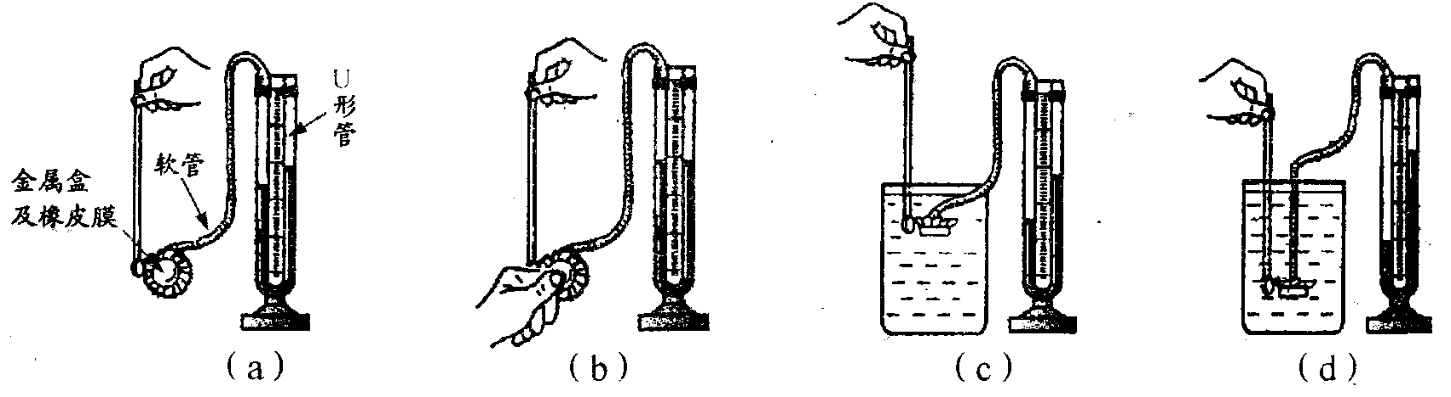

(3)压强计调节正常后，小明将金属盒先后浸入到两杯液体中，如图(c)和(d)所示，他发现图(d)中U形管两边的液柱高度差较大，于是认为图(d)杯子中盛的是盐水．
①你认为，小明的结论是 （填“可靠的”或“不可靠的”）；
②简要说明理由： ．
24．小红为测量一块形状不规则、体积较大的花岗岩的密度，对其质量和体积进行了测定．
(1)因花岗岩体积较大，放不进量筒，因此她利用一只烧杯，按下图所示方法进行测量，测得花岗岩的体积是 cm³，该测量值比真实值 （填“偏大”、“偏小”或“不变”）：
(2)在使用已调节好的托盘天平，按规范的操作来称量花岗岩的质量时，通过增、减砝码后指针偏在分度盘中线左边一点，这时应该 （用序号表示）．
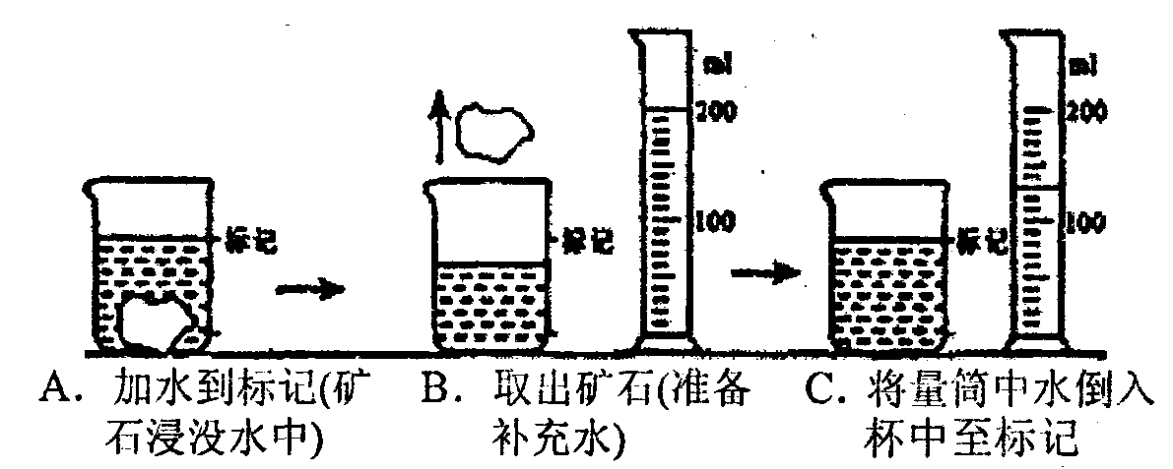
A．向左调平衡螺母 B．往右盘中加砝码
C．从右盘中减砝码 D．向右移动游码
四：计算题（7分）。
25．如图所示，是某同学家中最近购买的一辆小轿车，在某次匀速行驶时的有关数据如下表：
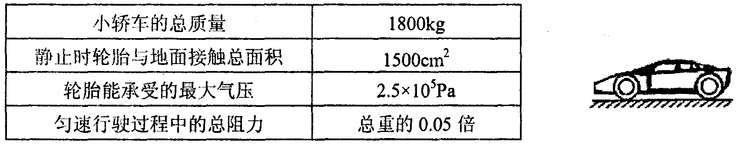
求：(1)小轿车静止于水平路面时，轮胎对地面的压强p；
(2)小轿车在匀速行驶过程中，所受到向前的牵引力F；
(3)观察小轿车的外型，可知小轿车在水平路面高速行驶对地面压力 （选填”大于”、“等于”或“小于”）静止时对地面的压力

- 有一金属块挂在弹簧测力计下，测力计的示数为3.8N，将它浸没在盛满水的溢水杯中时，有50ml的水从溢水杯中溢出.
求：(1) 金属块的体积.
- 金属块在水中受的浮力.
(3) 金属块浸没的水中时弹簧测力计的示数.
(4)该金属可能是什么材料制成的？

